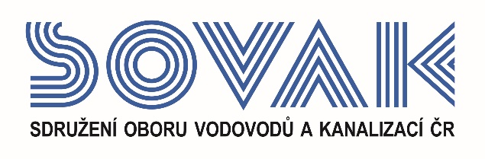

Vás zve na seminář:

Novinky v legislativě vodního hospodářství
který se uskuteční
11. 12. 2019 od 10:00 hod.
v konferenčním sále č. 318, Novotného lávka 200/5, Praha 1

Na semináři uslyšíte zasvěcený výklad aktuálních novel vodního zákona, dále principy nového stavebního zákona a nové judikatury v oblasti vodovodů a kanalizací.

Seminář pro Vás připravily renomované lektorky Jaroslava Nietscheová, prom. právník a Mgr. Kateřina Holendová.

Program:

9:30 Registrace účastníků
9:55 Zahájení SOVAK ČR

10:00 Současná právní úprava v oblasti vodního hospodářství
- Přijatá, ale zatím neúčinná novela vodního zákona – poslanecký návrh
- Projednávaná „suchá“ novela vodního zákona

11:00 Přestávka

11:30 Principy připravovaného ústavního zákona o ochraně vody
- Principy připravovaného nového stavebního zákona
- Nová judikatura v oblasti vodovodů a kanalizací

13:30 Diskuze
14:15 Závěr semináře

V případě zájmu o účast vyplňte, prosím, následující přihlášku a zašlete ji nejpozději do 6. 12. 2019
na některý z níže uvedených kontaktů:
- e-mail: doudova@sovak.cz
- adresa: SOVAK ČR, Novotného lávka 200/5, 110 00 Praha 1

Poplatek za účast na semináři je pro řádné členy SOVAK ČR 1210,- Kč (včetně 21% DPH), pro přidružené členy a ostatní účastníky 1815,- Kč (včetně 21% DPH), v případě platby na místě konání semináře je účtován příplatek za administrativu 605,- Kč (včetně 21% DPH) každému účastníkovi semináře. V ceně vložného je a drobné občerstvení.
Storno účasti je možné provést nejpozději 7 kalendářních dnů před konáním akce, v případě neúčasti se vložné nevrací.

Závazná přihláška
na seminář
Novinky v legislativě vodního hospodářství
dne 11. 12. 2019

Jméno (a): ………………………………………………………………………………………………………….
……….……………………………………………………………………………………………………………..
Společnost: ………………………………………………………………………………………………………...
Kontakty (adresa, telefon, e-mail):
……………………………………………………………………………………………………………………...
……………………………………………………………………………………………………………………...

Společnost JE / NENÍ řádným členem SOVAK ČR (nehodící se škrtněte)

Datum: Razítko a podpis:

---------------------------------------------------------------------------------------------------------------------------------------------------

Potvrzení o platbě

Potvrzujeme, že dne …………………………………

bylo uhrazeno celkem………………………………..Kč (včetně 21% DPH)

za společnost…………………………………………………………………………………………………….....

IČ:…………………DIČ:…………………z účtu č.………………………………………………………………

za účastníka (y): .………………………………………………………………………………………………….

……………………………………………………………………………………………………………..............

ve prospěch účtu SOVAK ČR, Novotného lávka 200/5, 110 00 Praha 1, IČ: 60456116, DIČ: CZ60456116, vedeného u MONETA Money Bank a.s. č.: 2127002504/0600, variabilní symbol 108

Datum: Razítko a podpis:

